

**ฉบับที่ 7 ประจำเดือนธันวาคม 2562 / โทร 0-7737-4117 / โทรสาร 0-7734-4369**

**เทศบาลตำบลคลองปราบ จัดพิธีรับพระราชทานพระบรมฉายาลักษณ์**

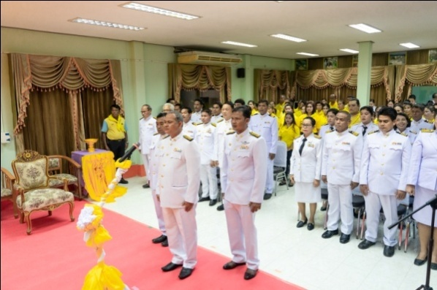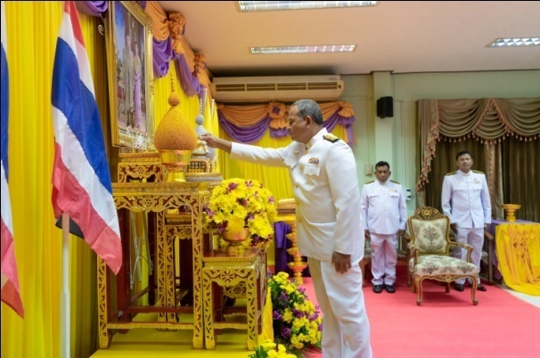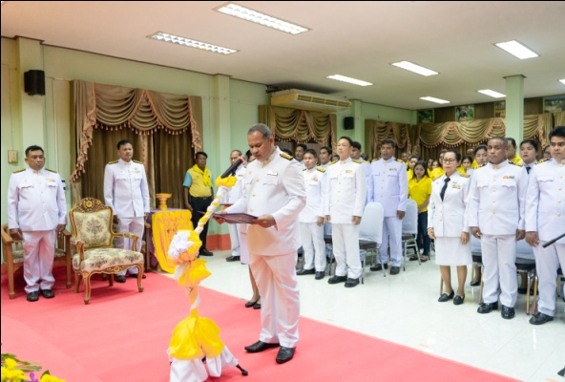

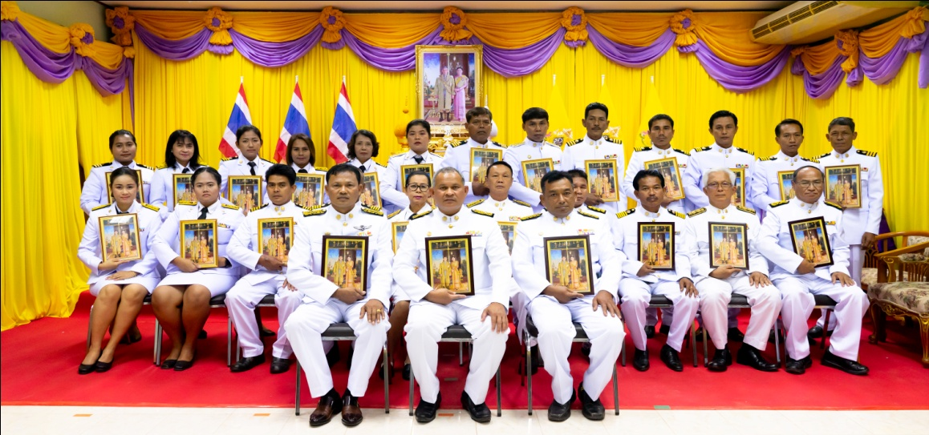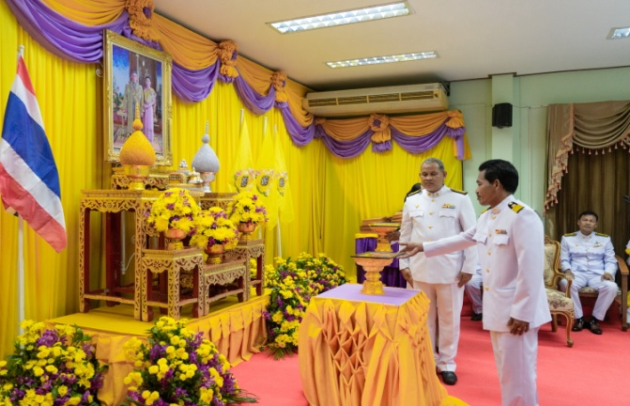

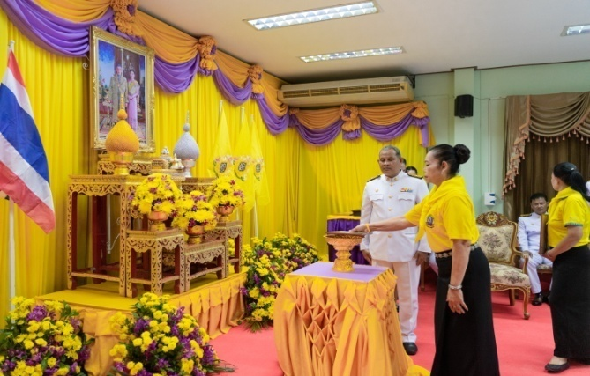

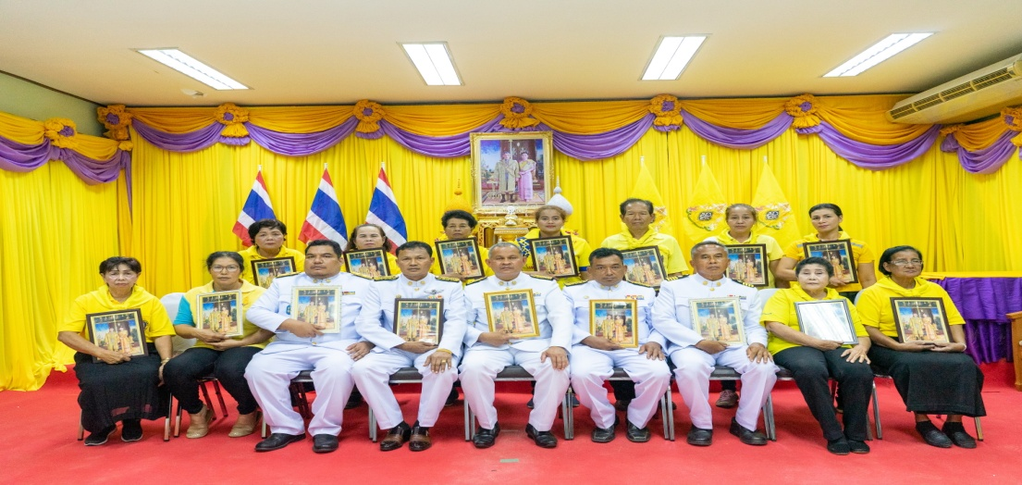

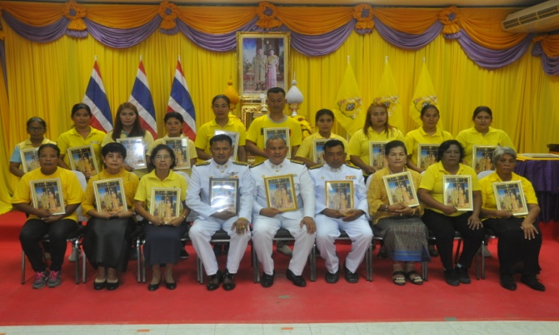

เมื่อวันที่ 17 ธันวาคม 2562 เทศบาลตำบลคลองปราบ นายสุกิจจา สถิตเสถียร นายกเทศมนตรีตำบลคลองปราบ เป็นประธานในพิธีพระราชทานพระบรมฉายาลักษณ์ พระบาทสมเด็จพระเจ้าอยู่หัวและสมเด็จพระนางเจ้าฯพระบรมราชินี เนื่องในโอกาสมหามงคลพระราชพิธีบรมราชาภิเษก พุทธศักราช 2562 ผู้เข้ารับพระราชทานพระบรมฉายาลักษณ์ ประกอบด้วย คณะผู้บริหารเทศบาล สมาชิกสภาเทศบาล พนักงาน เจ้าหน้าที่ กำนัน ผู้ใหญ่บ้าน ผู้ช่วยผู้ใหญ่บ้าน ตัวแทนครัวเรือน และประชาชนในตำบลคลองปราบ

เพื่อน้อมสำนึกในพระมหากรุณาธิคุณอันหาที่สุดมิได้ ณ ห้องประชุมสำนักงานเทศบาลตำบลคลองปราบ

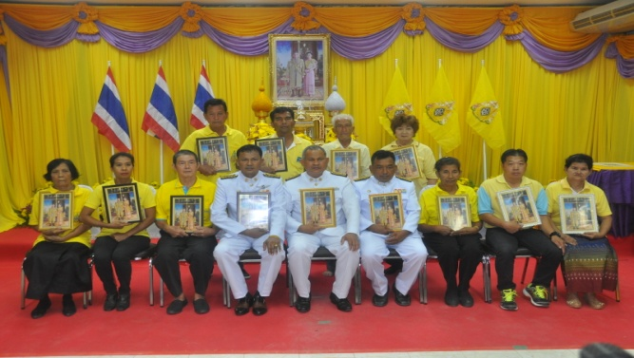

**กิจกรรมการแข่งขันกีฬาประเพณี ครั้งที่ 18 ประจำปีงบประมาณ 2563**

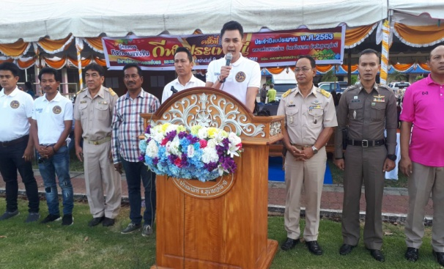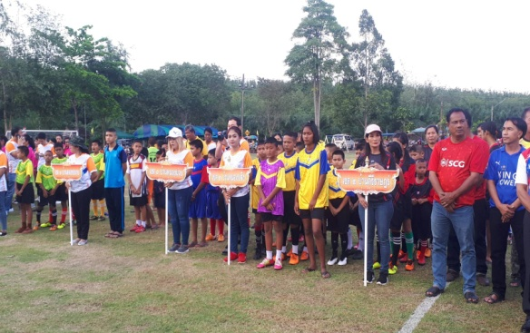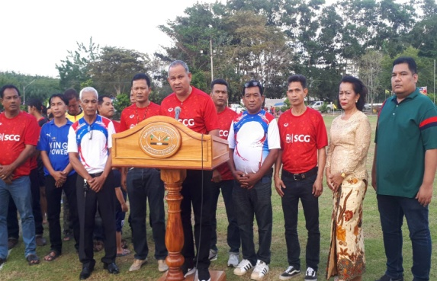

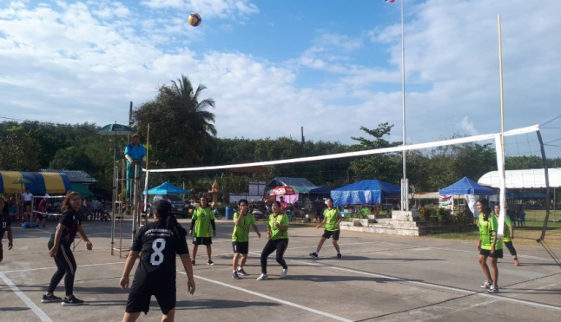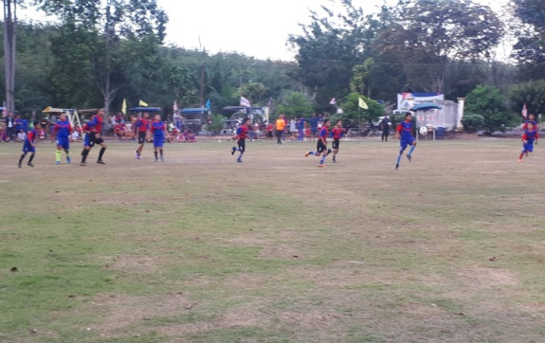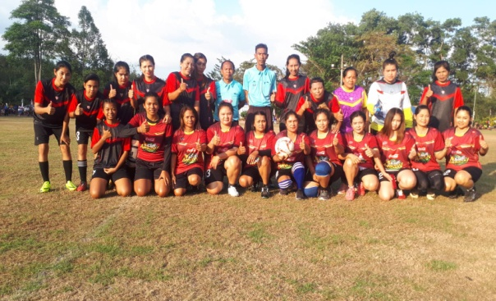

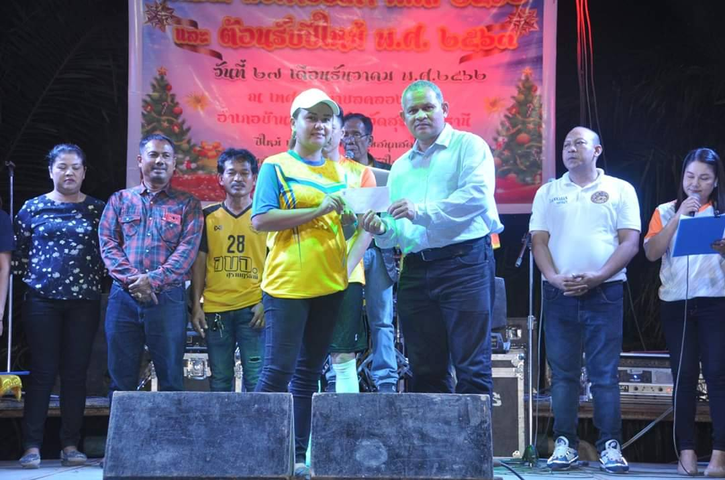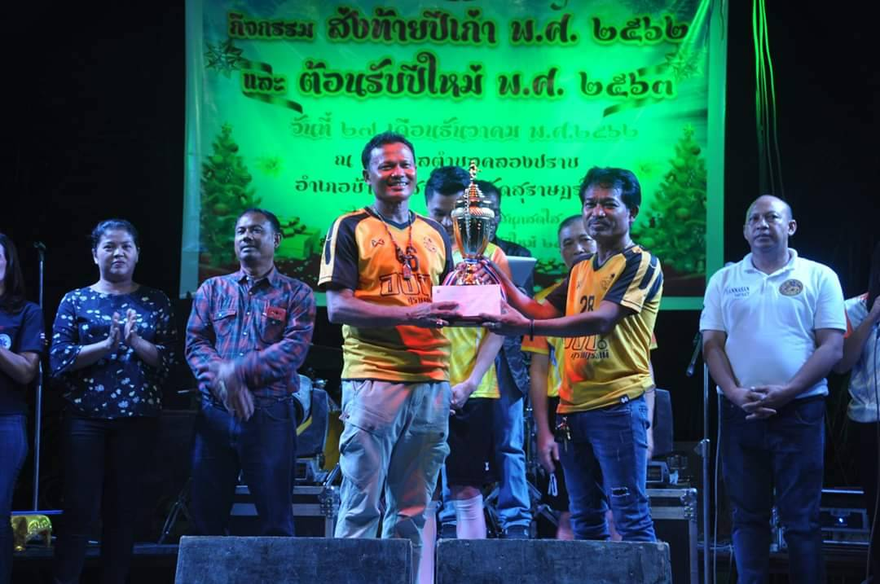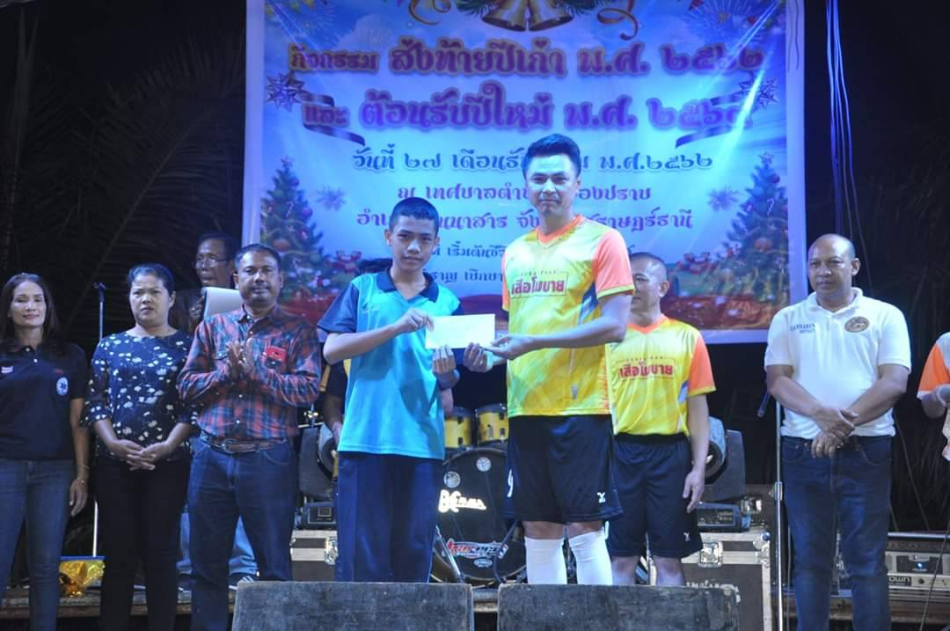

เทศบาลตำบลคลองปราบ จัดกิจกรรมการแข่งขันกีฬาประเพณี ครั้งที่ 18 ประจำปีงบประมาณ 2563 ระหว่างวันที่ 9 – 27 ธันวาคม 2562 โดยทำการ

แข่งขันกีฬา 3 ประเภท ประกอบด้วย ฟุตบอล วอลเลย์บอล และเซปัคตะกร้อ ณ สนามหน้าเทศบาลตำบลคลองปราบ ซึ่งได้รับเกียรติจากนายกัมปนาท

กลิ่นเสาวคนธ์ นายอำเภอบ้านนาสาร เป็นประธานในพิธีเปิดการแข่งขัน เมื่อวันที่ 9 ธันวาคม 2562 และในพิธีปิดการแข่งขันพร้อมมอบถ้วยรางวัล

เมื่อวันที่ 27 ธันวาคม 2562 ที่ผ่านมา

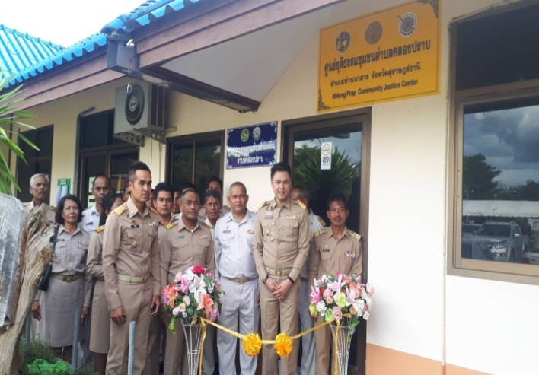

**กิจกรรมพัฒนาเนื่องในวันคล้ายวันพ่อแห่งชาติ**

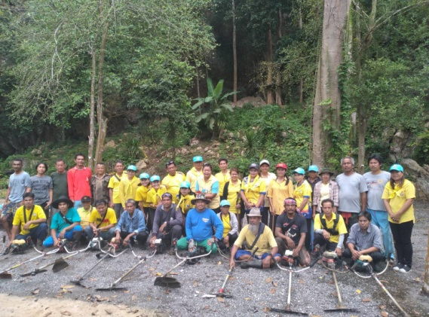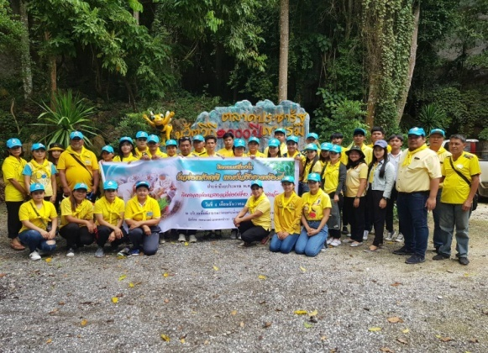

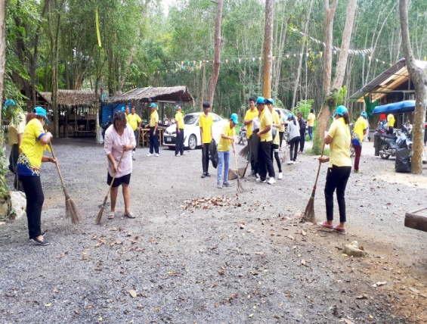

นายกัมปนาท กลิ่นเสาวคนธ์ นายอำเภอบ้านนาสาร ให้เกียรติเปิดที่ทำการศูนย์ประสานงานท้องที่ท้องถิ่น ตำบลคลองปราบ ณ สำนักงาน

เทศบาล ต.คลองปราบ โดยมีนายกชภูมิ สำลี ปลัดอำเภอบ้านนาสาร นายสุกิจจา สถิตเสถียร นายกเทศมนตรีตำบลคลองปราบ พร้อมด้วยกำนัน ผู้ใหญ่บ้าน และผู้ช่วยผู้ใหญ่บ้าน ร่วมเป็นเกียรติ เมื่อวันที่ 19 ธ.ค.62

เทศบาลตำบลคลองปราบ จัดกิจกรรมจิอาสา

พัฒนาสถานที่ท่องเที่ยว และแหล่งน้ำชุมชน เพื่อร่วมกันพัฒนาทำความสะอาดสถานที่ท่องเที่ยวลานผาผึ้ง และแหล่งน้ำชุมชนสระน้ำนบปราบเนื่องในวันคล้ายวันพ่อแห่งชาติ โดยมีคณะผู้บริหารเทศบาล พนักงาน เจ้าหน้าที่ และประชาชนจิตอาสา เข้าร่วม เมื่อวันที่ 4 ธ.ค. 62

**สำนักงานเทศบาลตำบลคลองปราบ 1 หมู่ 2 ตำบลคลองปราบ อ.บ้านนาสาร จ.สุราษฎร์ธานี 84120** [**www.klongprab.go.th**](http://www.klongprab.go.th) **/ f เทศบาลตำบลคลองปราบ**